为老服务公益帮扶小程序整体设计方案
小程序需要定制化一些功能，用于公益，主要是为老服务，照顾老年人，对于老年人和志愿者之间的联络互动，前端分为两种界面，为老者界面（老年人登录），志愿者界面（志愿者登录），老年人和志愿者之间可以结对帮扶，老年人的需求生成订单，志愿者可以接单帮扶。后端存储所有数据，外部需要有数据上传到后端再显示到前端，例如：老年人的身体监测数据，通过我们的医疗装置上传，后端只需要提供接口，数据上传数据库在前端能够显示。
医疗检测硬件设备接入,提供接口，让别人对接硬件,网页端和小程序端走同一个数据库，都用云开发的,复刻ui

一、项目定位
公益类为老服务小程序，双端独立界面（老者端 + 志愿者端），核心实现：老人需求发单、志愿者接单结对帮扶、老人健康医疗设备数据自动上传后端、双端实时互动联络，后端提供标准化数据接收接口，兼容第三方医疗监测设备上报数据，前端可视化展示健康数据。

二、整体业务逻辑
- 老人注册 / 登录 → 发布生活帮扶 / 健康陪护需求 → 生成帮扶订单
- 志愿者注册实名认证 → 浏览订单、申请接单 → 与老人结对绑定
- 医疗监测设备（心率、血压、血氧等）通过 API 接口上传数据至后端数据库
- 双端实时聊天、帮扶进度跟进、健康数据老人端自主查看、志愿者端可查看结对老人健康状态
- 后端统一管理用户、订单、结对关系、健康数据、公益活动、服务记录

三、老者端（老年人界面）功能模块设计

1. 首页模块
- 简洁大字版 UI、高对比度配色、无复杂操作
- 快捷入口：我要求助、我的志愿者、健康数据、紧急求助
- 公益公告、社区养老通知轮播
- 结对志愿者头像、姓名、联系电话快捷展示

2. 登录 / 我的账号模块
- 极简登录：微信一键认证登录/后台审核
- 个人信息：年龄、住址、健康基础情况、紧急联系人
- 账号安全、密码修改、退出登录

3. 需求订单模块
- 发布帮扶订单：生活代购、上门陪伴、家务帮忙、就医陪同、日常聊天等分类
- 自定义填写需求描述、选择服务时间、定位地址
- 我的订单：待接单、已接单、进行中、已完成、历史记录
- 订单撤销、服务评价

4. 结对帮扶模块
- 已结对志愿者信息展示
- 一键呼叫、在线私信聊天
- 帮扶服务记录查看

5. 健康监测数据模块
- 医疗设备上传数据可视化展示：血压、心率、血糖、血氧、体温
- 历史数据曲线、每日记录、异常数据提醒
- 数据自动刷新，无需老人手动操作

6. 紧急求助模块
- 超大按钮「一键紧急呼救」
- 自动推送位置、健康异常信息给结对志愿者 + 后台管理员
- 紧急联系人短信通知

7. 消息通知模块
- 志愿者接单提醒、订单状态变更、健康异常预警、系统公告

四、志愿者端（志愿者界面）功能模块设计

1. 首页模块
- 可接帮扶订单列表、距离排序 / 就近帮扶
- 公益服务时长统计、星级志愿者等级
- 系统通知、公益活动报名入口

2. 注册认证模块
- 极简登录：微信一键认证登录/后台审核
- 服务区域设置、擅长服务类型选择（陪护 / 代购 / 就医陪同）

3. 订单接单模块
- 附近老人需求订单浏览：查看老人地址、需求类型、服务时间
- 申请接单、接单确认、拒绝订单
- 我的服务订单：待服务、服务中、已完成、待评价

4. 结对管理模块
- 已结对老人列表
- 查看老人基础信息、健康监测数据（授权可见）
- 在线聊天、一键联系老人

5. 服务记录模块
- 每次帮扶打卡签到、签退
- 服务时长自动累计、生成公益服务档案
- 历史服务记录、月度 / 年度统计

6. 消息互动模块
- 老人消息私聊、订单提醒、结对通知、后台公告
- 健康异常预警推送（结对老人数据超标实时提醒）

7. 个人中心模块
- 志愿者资料、服务星级、累计时长
- 证书申请、公益活动报名、退出登录

五、后端 & 数据接口设计（适配医疗设备上传）
- 数据库存储：老人信息、志愿者信息、结对关系、帮扶订单、聊天记录、健康监测数据、服务记录
- 对外开放接口
- 医疗设备数据上报接口：支持血压、心率、体温等设备 HTTP/HTTPS POST 上传
- 接口自动入库、时间戳记录、设备编号绑定老人账号
- 前端健康数据拉取接口：双端可请求个人 / 结对老人健康数据
- 后台管理端：管理员可审核志愿者、管理订单、查看所有健康数据、后台风控、异常预警管理

六、双端界面模拟图说明（可直接交给 UI / 开发落地）

（一）老者端界面 模拟布局（大字极简版）

顶部
标题：公益为老服务 左上角头像，右上角消息铃铛

中部大按钮区（4 个超大圆形按钮）
- 我要求助 2. 健康数据 3. 我的志愿者 4. 紧急呼救

下方
- 今日健康简易卡片：显示当前血压、心率简要数值
- 待处理订单提示条
- 底部导航栏：首页 | 我的订单 | 消息 | 我的
设计风格：大字体、图标大、配色暖黄色、无花哨广告、操作极简、适合老年人视觉和操作习惯。（UI布局可灵活安排）
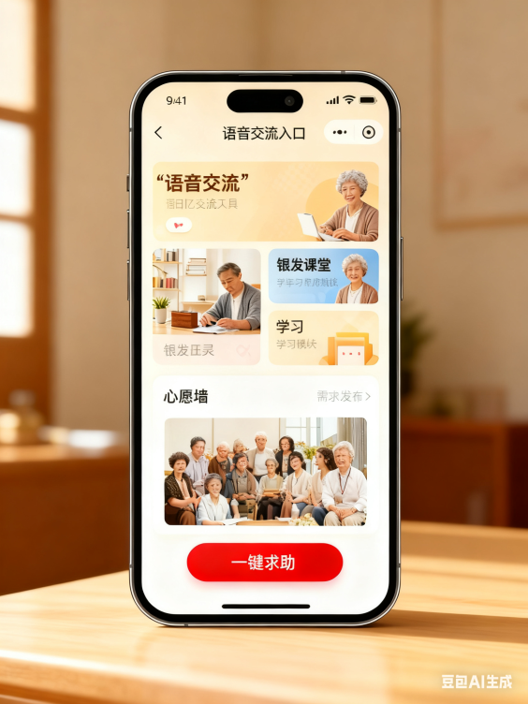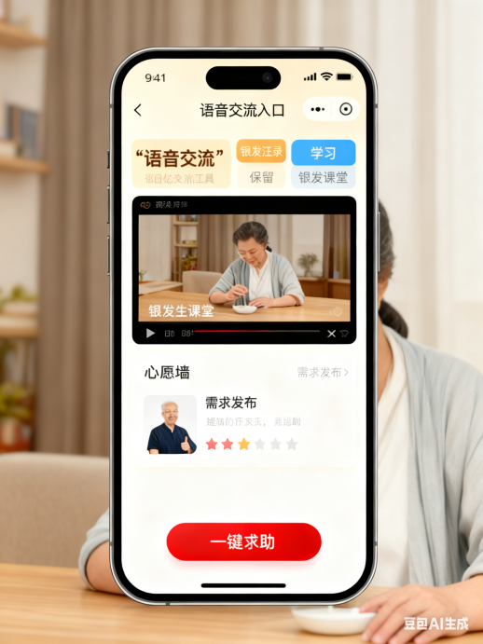

（二）志愿者端界面 模拟布局

顶部
标题：志愿者帮扶中心 头像 + 服务时长星级展示

中部
- 横幅：公益活动宣传
- 订单列表卡片：每条卡片显示「老人住址、需求类型、服务时间、一键接单按钮」

下方
- 我的结对老人入口卡片
- 服务时长统计面板

底部导航栏：首页订单 | 我的结对 | 服务记录 | 个人中心
设计风格：简约商务公益风、清爽蓝白配色、信息排版清晰、订单信息一目了然。（UI布局可灵活安排）
